Recu 1c 2021
Ejercicio 1) Sea el lenguaje: L = { (ab)^{j} c^{2i} b^{i+1} c^{k} / i,j,k >=0}, con alfabeto {a, b, c}

A) Diseñar las producciones de la Gramática Independiente de Contexto del lenguaje formal dado.
B) Indicar qué modelos abstractos pueden reconocer las cadenas del lenguaje.
C) Dar 2 ejemplos de cadenas del lenguaje formal dado, y hacer derivación horizontal para verificar que dichas cadenas pertenecen al lenguaje.

Rta: (ab)^{j} (cc)^{i} b b^{i} c^{k}

--A----- --B----- ---C---

S → ABC | AB | BC | B
A → abA | ab
B → ccBb | b
C→ cC | c

Ejercicio 2) Un cierto lenguaje de programación utiliza una función TAKE.
Esta función toma como entrada un operador de suma, resta, multiplicación o división entera, una constante entera y una lista, devolviendo el valor que resulta de aplicar el operador a los primeros “n” elementos de la lista.
El valor de n quedará establecido en la componente cte.
La lista estará conformada por constantes separadas por coma (,) y delimitadas por corchetes.
La lista puede ser vacía.

Formato de la función:

TAKE (Operador; constante; [lista de constantes])

Ejemplos:

TAKE (* ; CTE ; [ CTE , CTE, CTE] )
TAKE (- ; CTE ; [ CTE ] )
TAKE (/ ; CTE ; [ ] )

Escribir las reglas de la gramática independiente del contexto en formato BNF para describir la sintaxis de esta sentencia. Considerar las constantes como símbolos terminales (CTE)
(ej. corchetes, paréntesis, operadores aritméticos, punto y coma).
Rta: <funciontake> → TAKE ( <operador> ; CTE ; [<listacte>]) |
TAKE (<operador> ; CTE ; [])

<listacte> → CTE | <listacte> , CTE
<operador> → + | - | * | /

Ejercicio 3) Dada el Parser LR correspondiente a la GIC: G = <{S, C,A}, {a, b, c}, S, {S→ CA; , C → cC | cc , A → aAbb | a}>

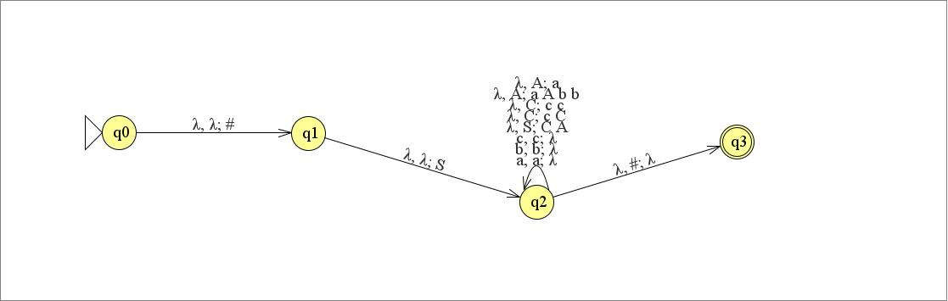

Hacer el análisis sintáctico de la cadena ccccaabb , mostrando en cada paso cómo queda la pila, y explicar cómo maneja la pila el Parser LL, al hacer el análisis sintáctico de una cadena.

Rta:

Parsing:
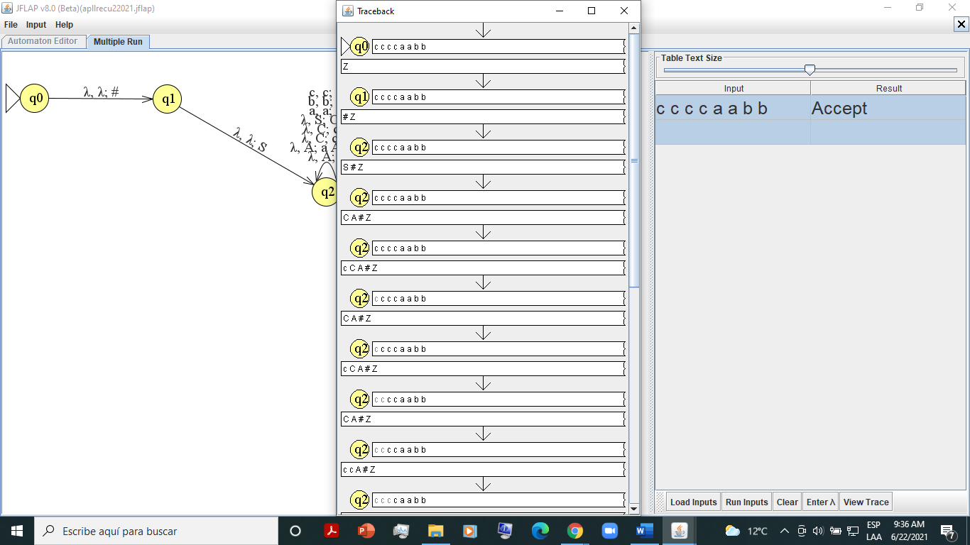

Ejercicio 4) a) Diseñar una MT para reconocer las cadenas del lenguaje formal: L={w son cadenas de números binarios impares}
b) Definir la estrategia que utilizó.
c) ¿Qué otros modelos abstractos que conoce pueden reconocer las cadenas del lenguaje enunciado en el punto a?

Ejemplos de cadenas: 1, 110, 1101, 01, 00001

